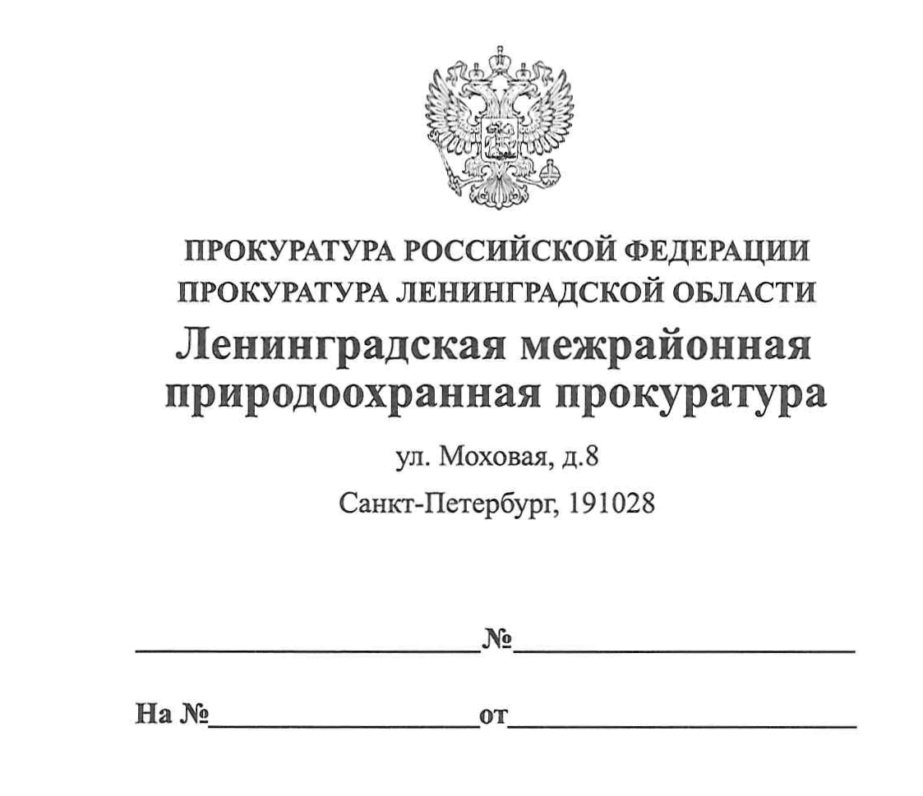

24.01.2020 40-04-2020

ПРАВОВОЕ ПРОСВЕЩЕНИЕ

С 1 января 2020 года вступили в силу правила организации и осуществления федерального государственного надзора в области обращения с животными

Постановлением Правительства РФ от 30.11.2019 № 1560 утверждены Правила организации и осуществления государственного надзора в области обращения с животными.
Государственный надзор в области обращения с животными направлен на предупреждение, выявление и пресечение нарушений юридическими лицами, их руководителями и иными должностными лицами, индивидуальными предпринимателями, их уполномоченными представителями и физическими лицами требований Федерального закона от 27.12.2018 № 498-ФЗ «Об ответственном обращении с животными и о внесении изменений в отдельные законодательные акты Российской Федерации».
Государственный надзор осуществляется Федеральной службой по надзору в сфере природопользования, Федеральной службой по ветеринарному и фитосанитарному надзору и их территориальными органами.
Правилами также устанавливается: права и обязанности должностных лиц, уполномоченных осуществлять государственный надзор; порядок проведения плановых и внеплановых выездных и документарных проверок в рамках надзора; особенности осуществления государственного надзора в отношении юридических лиц, индивидуальных предпринимателей, физических лиц.
Необходимо отметить, что воспрепятствование законной деятельности должностного лица органа государственного надзора недопустимо и влечет административную ответственность в соответствии с законодательством Российской Федерации.

И.о. заместителя Ленинградского

межрайонного природоохранного прокурора Агаева Р.Э.

